客户多付、少付或有折让，怎样分清预存、未结款与已确认差额｜云上订货系统
批发企业最难对的账，未必是客户完全不付款，而是客户打来一笔“差不多”的钱：订单应收1000元，他付1200元；另一单应收1000元，他付920元，说“少的先记着”；过几天销售又说其中30元是之前承诺的折让。财务若为把订单做平，直接把1200元全记收入、把920元改成订单成交价，账面似乎没有差额，真实的客户权益和欠款却消失了。下次客户拿着银行回单要求退200元，或问还欠多少，企业只能重新翻聊天记录。
正确做法是先固定两种事实：订单或对账单应收多少，企业账户实际收到多少。然后再判断差额的性质与去向。多付可能是客户预存、其他订单合并付款、暂未认领的款或应退资金；少付可能是账期余额、质量扣款争议、折让、手续费或尚未到账；折让必须有双方认可的业务原因和企业授权，不因对方口头说“少算一点”就直接冲掉应收。云上订货中的订单、客户账户、收款、核销、退款和财务记录应沿同一客户与原单衔接，系统只是保留和核对事实，差额性质由双方确认。

先确认“应收”和“到账”，差额才有意义
财务收到客户1200元时，先不要预设全是某张1000元订单的货款。查看付款人、附言、付款日期、客户账户和未结订单，问清客户是多付200元作为下次订货预存，还是同时支付另一张200元账单。若付款人是客户关联公司，或附言指向不同门店，更不能凭客户名称相似就分配。未确认用途前，应将收款保留为待分配或待认领，不能随意塞进本订单使原单出现负应收。客户确认后若其中1000元抵本单、200元转预存，账上要同时看到本单已结清和客户仍拥有200元可用余额；将来抵下单或退款，也要从这笔原收款追溯。
少付则从同一张应收单开始。订单应收1000元、客户实付920元，最初有80元未结。若客户称“商品破损扣30元”，销售须核原出库、签收和售后确认，不能直接把80元都叫折让。如果双方确认只减30元，获授权后应收口径调整为970元，已到账920元，还欠50元。若30元仍在争议中，应保留原1000元应收，并在争议清单说明80元差额构成，直到结论明确。这样才不会把一次客户单方扣款提前变成企业已认可的折让。
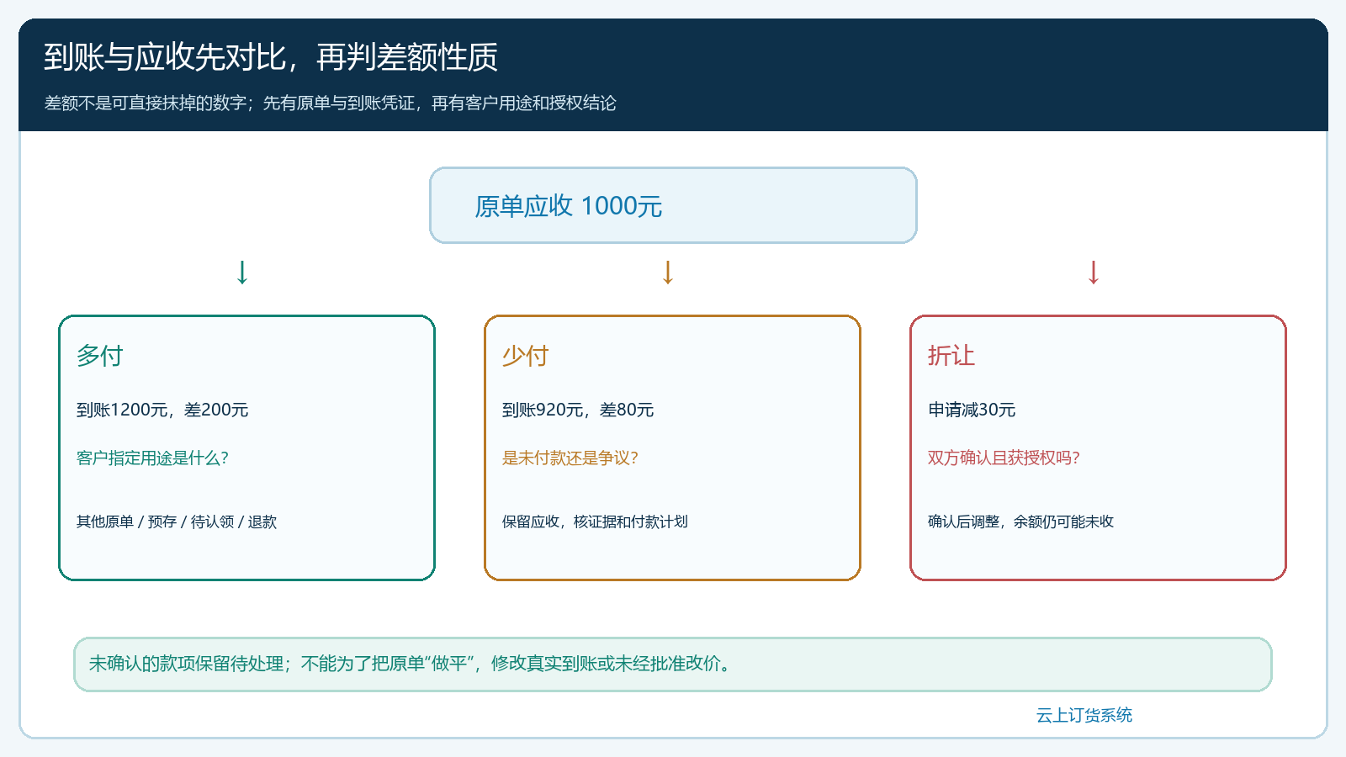
图1：先核原单应收与实际到账，再追客户用途和双方确认；多付、少付及折让不能直接用改单或凑平处理。
这里的“实际到账”也需证据。客户发来付款截图、员工收到转账通知、渠道显示支付成功和银行最终到账不是同一回事。企业可按支付渠道与内部结算规则使用相应成功状态，但财务要能查到收款账户、流水号、时间和金额；如果平台隔天结算，应区分客户付款成功与企业账户实到账。录入1000元收款却只到账995元，还要先查通道手续费由谁承担，不能自动认定客户少付5元，更不能在订单里悄悄抹零。

一笔多付款，先确定归属再谈预存或退款
同是多付200元，四种结局会产生不同账。客户说“先放账户，下次买货抵扣”，才进入经双方认可的预存或客户资金账户；客户说“这200元属于上月另一笔欠款”，就核销那张原单；客户不知道为什么多付，则先待认领，销售和财务共同查；客户要求退回，应核原付款渠道、收款主体、退款审批和原单关系后办理。未经客户确认就把200元记成企业收入，会让企业同时失去对客户余额的解释能力和退款依据。若客户属于集团多门店，还须问预存归哪个客户账户使用，不让甲店的多付被乙店未经授权抵用。
为避免“预存”变成无主资金，登记时应留原收款流水、付款人、预存归属客户、可使用主体、创建原因、使用记录与余额。客户下一次订单500元，若获准使用200元预存，还需收新款300元；不是再把旧的1200元收款重复算一遍。若下一单退货，相应预存抵扣与实际支付部分怎样回退，应依原订单资金来源及企业规则处理，不能一律退成现金。客户可查自己的余额变动，财务可以从余额反查原收款和每次抵扣。
单纯“多付”也可能根本不是多付：客户一次汇1200元，同时结清1000元订单和另外200元运费或旧欠款。销售与财务要把这两项应收分别列明，让客户确认分配表，再在系统里按原单分配收款。若先把1200元全部放进一个订单，另一个订单会继续显示欠款，预存又被误报为200元，两边同时错误。对账单应列出本次到账总额、各原单分配额、暂未分配额和最终客户余额，四个数字能相互勾稽。

少付与折让不同：谁提出、谁确认、谁批准
客户少付80元时，销售最先需要做的是向客户确认原因，而不是问财务能否直接核销。若是剩余50元按约定下周付、30元因破损申请折让，销售提供破损照片、签收差异或退货单，仓配确认实物去向，负责人按权限批准商业处理，财务核实原发票和应收影响。批准后再按企业规则登记30元差额处理，保留50元待收；如果审批未通过，仍保留原80元应收并向客户解释原因。把“客户说了”当成“公司同意了”，会让销售承诺、库存、应收和发票彼此冲突。
折让还要区分发生时点。下单前谈妥的优惠，客户看到的成交价本就应是最终适用价；出库后因短交、破损或服务问题减价，应沿原订单和售后证据调整；开票后才确认折让，还需由财务判断原发票与实际交易如何对应。发票开具应基于真实业务，税务机关的发票管理规定要求如实开具；销售退回或折让涉及红字发票等流程时，财务应依据实际票种与适用规则办理，可参见国家税务总局数电票红字发票说明。系统里减了应收，不表示发票已经自动合规调整。
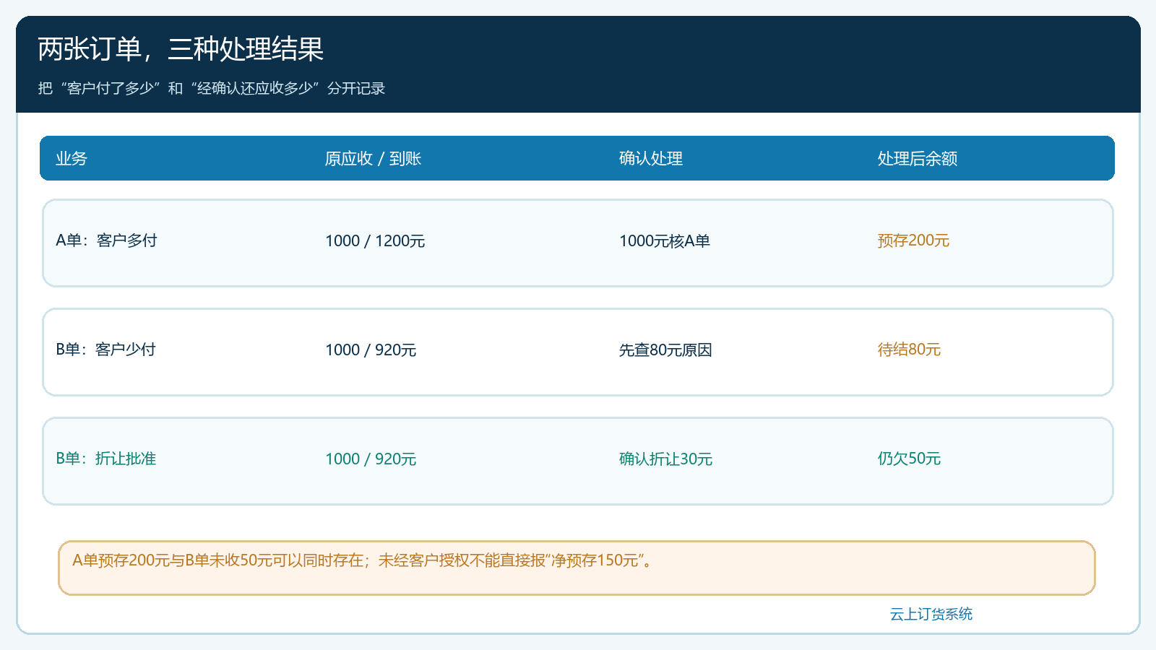
图2：1200元多付示例留下200元预存；920元少付示例经确认折让30元后仍有50元待收，不能把未收款视作已付。
一笔1000元订单实付920元的例子也揭示了“折让”与“坏账”的区别。折让是双方基于交易事实及授权同意降低应收，原交易价格或售后差额有依据；客户暂时不付50元则仍是应收，应按账期跟进。若客户最终拒付，是否计提或核销坏账属于财务会计与企业审批事项，不是销售员把订单改价就能消除。管理者看客户信用时，应能看到客户历史少付、争议、经批准折让和真正逾期，而不是一个被抹平的“余额为零”。

收款分配必须能从原流水回到每张订单
企业常遇到客户月末打来一笔大款，附言只写“货款”。财务不能按最旧订单自动分配而不与客户对账，特别是其中夹着退货、折让或不同门店主体时。可先生成客户未结清单，列订单号、交付金额、调整金额、已收、余额与到期日；把客户实际付款与拟核销顺序发给对方确认。若双方按旧账优先，系统分配记录应落到各原订单，并保留尚未分配余额。客户下月再问一张订单“为什么还欠”，财务能用当时的分配确认与收款流水解释。
核销还要保留前后版本。第一次将1200元中的1000元核到A单、200元转预存，后来客户提供证据证明其中200元属于B单，应该按授权撤销原预存归集或作有记录的调整，再核B单。不能再新建一笔200元收款，因为资金没有再次到达；也不能直接删除原分配，审计和客户对账会找不到变化原因。订单、收款单、客户账户、预存变动和退款记录构成一条链，任何一端改了都要核其他端是否仍然一致。
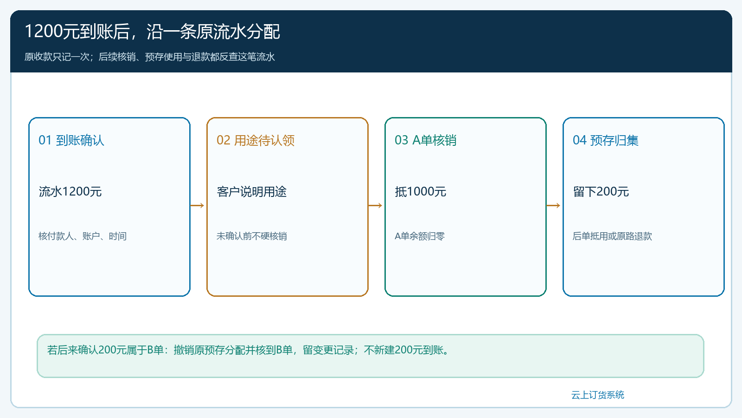
图3：到账1200元先待分配；客户确认1000元抵A单、200元预存，后续使用或退款继续引用原流水。
如果一次汇款来自第三方，或客户要求打到另一个主体名下，更要暂停自动核销。财务需要核付款关系、合同主体与企业收款政策，必要时取得客户与付款方确认。系统的客户资金账户和收款单能记录企业选定的归属，不代表任何第三方代付都天然适合冲抵。经营上宁可保留“待认领款”和真实的未结订单，也不要为报表整齐把两个不同主体的往来强行拼在一起。

月末对账要让五项数字各有去处
财务对一个客户可同时列出期初应收、本期新增有效交易、本期经确认的退货或折让、本期到账、本期到账在各订单的核销，以及期末未结；预存则另列期初、本期增加、本期使用、退款与期末余额。应收与预存不能简单相互抵销，除非客户授权和企业规则允许将预存用于指定订单，并有明确核销记录。本例若A单1000元已由1200元收款中核销1000元，客户仍持有200元预存；另一张B单1000元实付920元，30元折让批准后还欠50元。客户总体可能同时有200元预存与50元未结，不能未经约定直接报告“净预存150元”并结束跟进。
差额归因还要有责任岗位。销售负责说明商业承诺、客户投诉和付款指令；仓库或配送负责证明短交、退货与实物；财务核到账、分配、发票和客户余额；授权负责人批准折让或特殊退款。客户对账时，企业给出的是订单清单与每笔处理结果，而非内部岗位互相推诿。若财务看到多付200元却没有客户用途确认，应主动交给销售跟进并设期限；若销售承诺了30元折让却没把证据交财务，账款仍应显示待处理，不得私下将客户欠款“口头清零”。
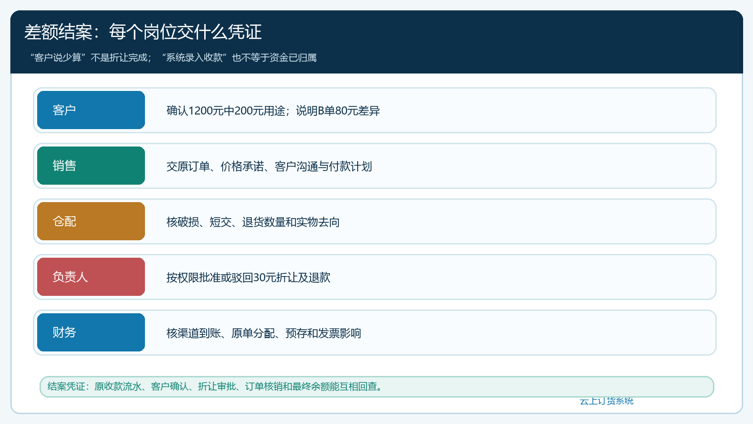
图4：客户确认资金用途，销售与仓配核交易差异，负责人审批折让，财务按原单处理；每一种结果都有关闭凭证。

三种容易误判的边界，先查事实再动余额
第一种是手续费。客户认为已转1000元，企业账户净入995元，差额5元可能是支付渠道扣费，谁承担要看通道和双方约定，不能把客户标成欠5元，也不能无依据将应收减5元。第二种是退款在途。企业批准退客户200元，不等于客户已经收到；预存扣减、退款申请、通道成功和银行流出应各有状态，失败退款要回到待办。第三种是跨月发票。客户提出折让时若原票已开，财务先核原票、交易和适用规则，再决定开票调整；不能只修系统订单而让客户持有的票据继续与实际金额冲突。
另一个常见误区是为了避免催款，把客户少付的80元直接记作销售费用或营销补贴。若没有活动政策、客户确认与授权，这样做既不能解释交易差额，也会让毛利分析失真。确属促销补贴的，应按既定活动规则和原单核对价格、优惠与承担方；确属售后折让的，应按售后原因处理；确属账期拖欠的，继续保留应收。不同性质的差额进入不同管理指标，老板才看得出是价格问题、交付问题还是客户信用问题。

用三种真实款项试跑，验收“余额可解释”
上线试跑不必先迁移全部旧账。先找一位多门店客户，挑一笔正好付款、一笔多付、一笔少付且有争议的实际业务。第一步让销售和财务共同核原订单与客户对账单；第二步由财务逐笔确认到账流水和账户；第三步让客户对多付用途、少付原因给出确认；第四步由授权人员处理折让与退款；最后把系统应收、预存、未分配款和客户认可的余额逐项比对。没有客户确认的项目允许保持“待查”，不要为了在试跑当天全部完成而编一个差额性质。
验收时从结果反查来源：给出客户预存200元，应能找到1200元原收款、A单核销1000元和预存归属；给出B单尚欠50元，应能找到原应收1000元、实收920元、批准折让30元以及付款期限；给出“待认领款”，应能找到付款人、流水号、查询负责人和下次复核日期。每个数字有客户、原单和处理依据，客户再次下单、申请退款或要求对账时不用重查员工聊天记录，才算真正解决了“多付、少付或折让”这个问题。若只有报表余额变成零而过程找不到，系统上线只是把旧账变成了电子版旧账。

